Le menu AFFICHER
Gestion de l’affichage de la carte
Gestion de l’affichage des outils et des fenêtres
Ce menu contient des commandes utilitaires permettant de gérer l’affichage de différentes fenêtres et barres d’outils du module Savane (barres d’outils de dessin, guides et règles, graphique, notice, palette de couleurs et de trames), d’ajuster le coefficient d’affichage de la carte en fonction de certains éléments (cadre, carte, rapports prédéfinis).
Le menu Afficher propose les commandes suivantes :
Outils de dessin
Affiche la barre d’outils de dessin
Outils de d’alignement
Affiche la barre d’outils d’alignement
Couleurs et trames
Affiche la palette de couleurs et de trames
-------------------------------------------------------------------------------------------------------------
Fenêtre statistique
Affiche le graphique associé au dernier calcul statistique
Notice de la carte
Affiche la notice de la carte
-------------------------------------------------------------------------------------------------------------
Cadre plein écran
Pour afficher le cadre entier dans tout l’écran
Carte plein écran
Pour afficher la carte entière dans tout l’écran
50%
Pour afficher la carte à 50% de sa taille réelle
100%
Pour afficher la carte à 100% de sa taille réelle
200%
Pour afficher la carte à 200% de sa taille réelle
400%
Pour afficher la carte à 400% de sa taille réelle
Zoom précédent
Revient au coefficient d’affichage précédent
Zoom suivant
Revient au coefficient d’affichage suivant
-------------------------------------------------------------------------------------------------------------
Règle
Active ou désactive l’affichage des règles de dessin
Guide
Pose ou déplace un guide de tracé
-------------------------------------------------------------------------------------------------------------
Rafraîchir
Retrace toute la carte
Outils de dessin
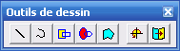
Cette commande fait apparaître la barre d’outils de dessin. Elle est également accessible directement à partir de la barre d’outils (cf. icone supra). Ces outils permettent de dessiner dans la carte des éléments graphiques : traits, courbes, rectangles, cercles et ellipses, polygones, etc. comme avec un logiciel de dessin classique.
Une fois les éléments graphiques tracés sur la carte, quitter la boîte de dialogue. Les éléments graphiques peuvent ensuite être déplacés ou édités. Pour les éditer, il faut tout d’abord les sélectionner puis cliquer sur le bouton droit de la souris.
L’outil « miroir » s’applique à tous les éléments graphiques, sauf aux éléments texte.
Outils d’alignement
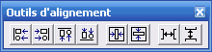
Cette commande fait apparaître la barre d’outils d’alignement. Elle est également accessible directement à partir de la barre d’outils (cf. icone supra). Ces outils permettent d’aligner les éléments graphiques entre eux. Les icones sont activés si plusieurs éléments graphiques sont sélectionnés dans la carte. Pour activer les outils, « Espacements horizontal et vertical », il faut sélectionner au moins trois éléments graphiques.
Les alignements se basent sur le dernier élément sélectionné dont les points d’accroche apparaissent en bleu foncé (les points d’accroche des autres éléments graphiques sont alors en blanc).
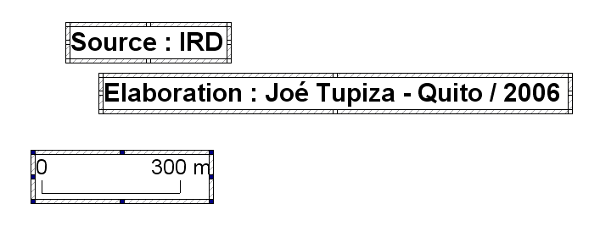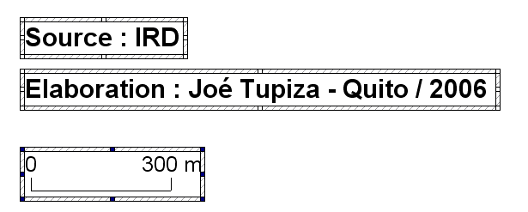
Ces outils (sauf les outils « Espacements horizontal et vertical ») permettent également d’aligner les cadres.
Soyez vigilant lors de l’utilisation des ces outils, car il n’est pas possible d’annuler la dernière opération.
Couleurs et trames
Cette option fait apparaître à l’écran une fenêtre horizontale contenant la palette de couleurs et de trames courante. La palette peut être modifiée grâce à la commande Palette présente dans le menu Carte et dans de nombreuses boîtes de dialogue de l’explorateur cartographique. Pour plus d’informations sur les palettes, se reporter au menu Carte  Palette du présent manuel.
Fenêtre statistique
Cette commande fait apparaître à l’écran la fenêtre statistique. Cette fenêtre contient le graphique associé à la dernière opération statistique effectuée avec une commande du menu Stat.
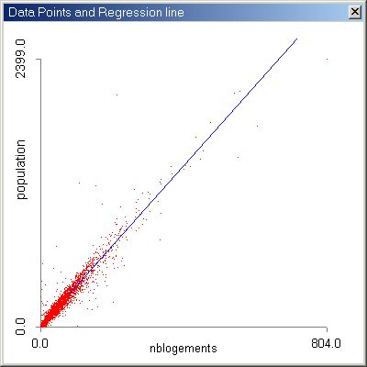
Une droite de régression, résultat de la commande Stat  Régression.

Si aucune opération statistique n’a été effectuée précédemment, une fenêtre vide apparaîtra à l’écran.
Notice de la carte
Cette commande permet d’afficher une fenêtre contenant la notice de la carte. La notice d’une carte sert à détailler et expliquer le contenu de la carte, à analyser l’information, à expliquer les opérations effectuées, à décrire les données utilisées, etc. La notice doit être rédigée en dehors du module Savane, grâce à un logiciel de traitement de texte ou de dessin, et conservée dans un fichier au format html. Le fichier au format html doit porter le même nom que la carte, et doit être placé dans le répertoire de la carte pour pouvoir être visualisé avec la commande Notice de la Carte.
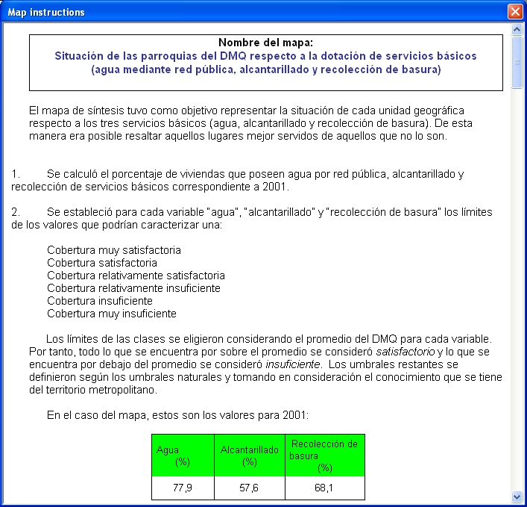
Un exemple de notice de carte
Cadre plein écran
Carte plein écran
50 %
100 %
200 %
400 %
Ces commandes permettent de gérer automatiquement le facteur d’agrandissement et de réduction de l’affichage.
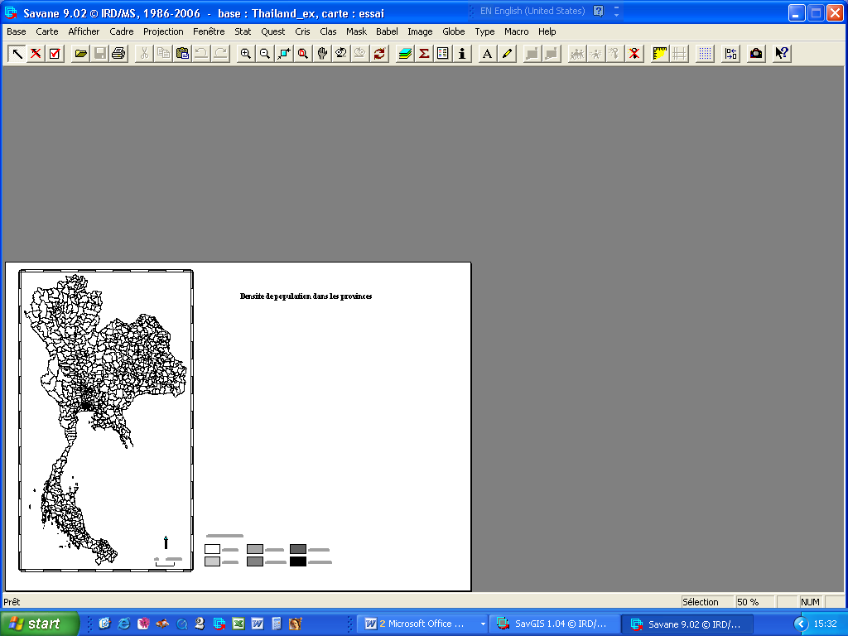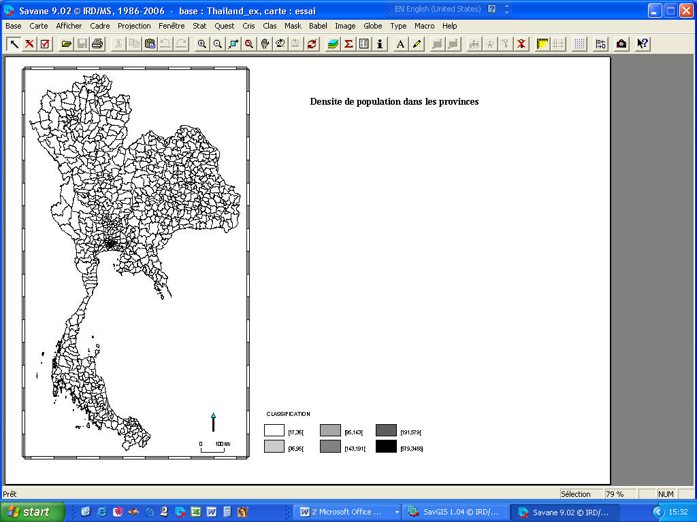
Carte affichée à 50% de sa taille réelle Carte plein écran
Zoom précédent
Cette commande permet de revenir au coefficient d’affichage précédent. Elle est également accessible à partir de la barre d’outils.
Zoom suivant
Cette commande permet de revenir au coefficient d’affichage suivant (celui qui a déjà été utilisé mais sur lequel on est revenu avec la commande zoom précédent). Elle est également accessible à partir de la barre d’outils.
Règle
Cette commande permet d’activer ou de désactiver l’affichage des règles de dessin. Elle est également accessible à partir de la barre d’outils.
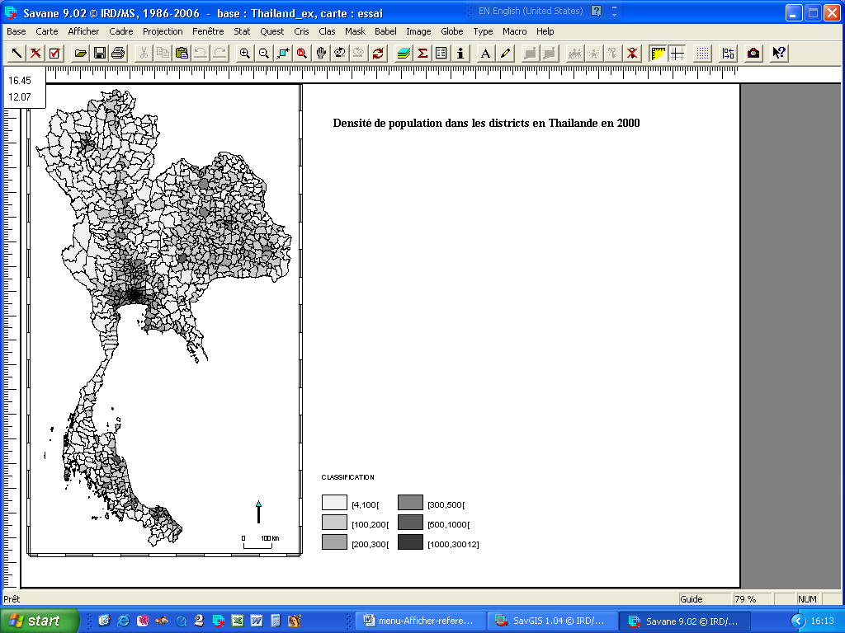
Les règles, avec les guides, permettent de placer avec précision les éléments graphiques.
Guides
Les guides sont des lignes verticales et horizontales placées temporairement sur la carte pour faciliter l’alignement des objets et la mise en forme de la carte. Les guides ne sont tracés que si les règles sont activées, et la commande Guide n’est également accessible que si les règles sont activées. Dans ce cas, elle permet d’activer ou de désactiver le mode de création ou modification des guides. Si le mode est activé, un clic dans la carte permet de poser ou de déplacer un guide de tracé. Le changement de mode est également accessible dans la barre d’outils.
Pour poser un guide : activer le mode guide, cliquer dans la carte avec le bouton gauche de la souris, déplacer, puis relâcher le bouton de la souris pour poser le guide.
Pour déplacer un guide : activer le mode guide, cliquer dans la carte près d’un guide, déplacer, puis relâcher le bouton de la souris pour poser le guide.
Pour supprimer un guide, il faut le sélectionner et le déplacer hors de la carte.
Rafraîchir
Cette commande permet de retracer la carte. Elle est également accessible dans la barre d’outils.

